Открытый урок (отрывок) в 11 классе
Раздел 2А. Здоровье. Стресс. Чтение с пониманием основного содержания.
Поскольку у развитого читателя должны быть сформировано одно из умений: основываясь на тексте, сделать простые выводы; умения, основанные на собственных размышления о прочитанном, интегрировать, интерпретировать и оценивать информацию текста в контексте собственных знаний читателя, мой выбор пал на кейс прием (Case-study), как одну из стратегий на этапе постчтения.
Целью стратегий постчтения является применение, использование материала в самых различных ситуациях, формах, сферах и включение его в другую, более масштабную деятельность. Стратегии связаны с усвоением, расширением, углублением, обсуждением содержания прочитанного.
Что касается кейсов, они должны выбираться и демонстрироваться так, чтобы учащиеся в особой мере стремились к изучению данной ситуации и к высказыванию своей оценки. Старшеклассники чувствуют себя увереннее, если они хорошо знают среду и контекст, в котором происходят события, описанные в кейсах. Вот поэтому кейсы могут быть предложены лишь тогда, когда учащиеся уже знакомы с определённым объёмом лексического и грамматического материала, необходимого для их анализа. Так учащимся был предложен кейс после изучения текста «Stressed out».
Цель занятия: развитие коммуникативной компетенции на основе аналитических умений, умений размышлять о прочитанном, навыков работы в группе.
Задачи:
Образовательные:
- развивать умение работать с текстом и переносить информацию в реальную жизнь, совершенствовать навыки чтения с извлечением необходимой информации;
- совершенствовать навыки письменной речи.
Воспитательные:
- Воспитывать умение слушать, работать в коллективе, взаимодействовать;
- Воспитывать уважительное отношение друг к другу.
Этапы занятия, содержание кейса:
Стуктура кейса и его содержание.
Сase. Stress.

1.
What is stress? | What causes stress? | How does stress affect you? | How to cope with stressful situations. (your tips)  Заполняется в конце урока
Учащиеся поэтапно заполняют таблицу, работая в группах. | What is your greatest cause of stress?
2.
1 group | 2 group
What does the graph in the presented case reflect?  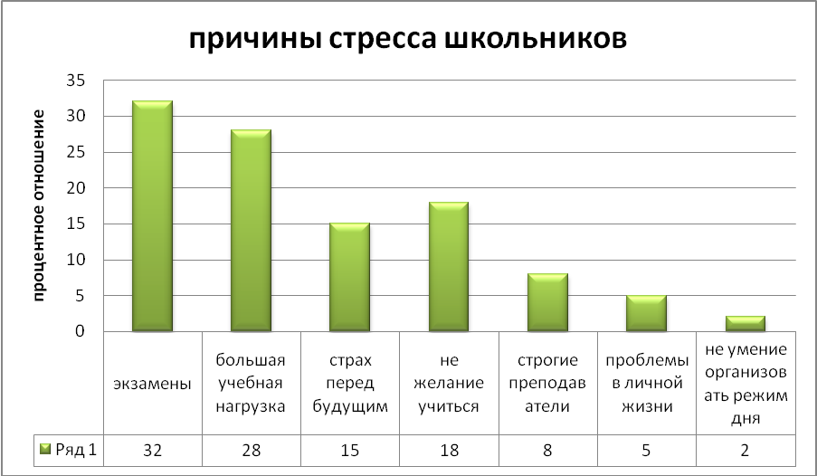 |     - Explain how these photos illustrate the topic.  - Give a brief description of the photos.

3. Situations
1 group | 2 group
Maria has got a stress. She eats a lot. She can’t be alone. Can you give 3-5 suggestions for the autumn time? | A new boy comes to a new class. He is 11. He is a good student. Help him. Give your advice how the boy can be closed to his new class without stress.

4. Express your opinion and experience.
1. What is the most and least stressful job you can think of?
2. Which would you choose: a stressful job with very high pay or a relaxing job with considerably low pay? Why?
5. Home task (essay)
Plan your ideal day without stress.
После обсуждения прочитанного, проработав в режиме по кейсу, ребята способны воспроизвести текст с различной степенью развернутости и сжатости: ‘то суммация, обобщение содержания текста в форме краткого изложения без изменения структуры текста и с ее изменением, аннотация, написать реферат или резюме, трансформировать текст в другую литературную или внетекстовую форму (сценарий, пьеса, стихотворение, пятистрочник, иллюстрация, плакат и пр.). Можно предложить создать журналы чтения и читательских реакций, а затем написание собственных текстов – от простых по форме алфавитных книжек до сказок, рассказов, стихов.
На мой взгляд, такой вариант кейса-как способ работы с учебным текстом , позволяет помочь читателю проанализировать свое понимание содержания и выделять в тексте главную и второстепенную информацию, главную идею текста, анализировать и находить проблему, воспринимать и оценивать вербальную и невербальную информацию.

